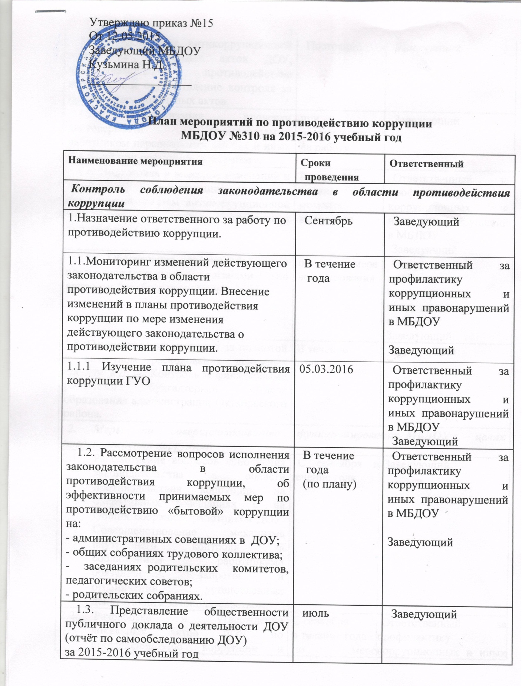

1.4. Проведение антикоррупционной экспертизы локальных актов ДОУ, обеспечивающей противодействие коррупции и осуществление контроля за исполнением локальных актов. | Постоянно | Заведующий
1.5. Организация проверки достоверности представляемых работником персональных данных и иных сведений при поступлении на работу. | при поступлении на работу | Заведующий
1.6. Подготовка и внесение изменений и дополнений в действующие локальные акты по результатам антикоррупционной экспертизы, с целью устранения коррупционных факторов. | В течение  месяца с момента выявления | Ответственный за профилактику коррупционных и иных правонарушений в МБДОУ  Заведующий
1.7. Обеспечение взаимодействия с правоохранительными органами по вопросам борьбы с коррупцией. | по мере возникновения. | Ответственный за профилактику коррупционных и иных правонарушений в МБДОУ  Заведующий
1.8. Осуществление контроля за полнотой и качеством расходования денежных средств в ДОУ. Контроль за финансовыми расчетами бухгалтерией Отдела образования администрации Октябрьского района. | В течение  года | Заведующий
2. Меры по совершенствованию функционирования МБДОУ в целях предупреждения коррупции
- Рассмотрение вопросов исполнения законодательства в области противодействия коррупции на оперативных совещаниях и на Общих собраниях работников ДОУ. Совершенствование механизма внутреннего контроля за соблюдением работниками обязанностей, запретов и ограничений, установленных действующим законодательством. | С сентября в течение года | Заведующий
- Разработка и утверждение локальных актов ДОУ по противодействию коррупции в детском саду:  - План мероприятий;  - Кодекс профессиональной этики и служебного поведения работников ДОУ;  - Приказы;  - Положения и пр. | С сентября  в течение года  по мере необходимости | Ответственный за профилактику коррупционных и иных правонарушений в МБДОУ  Заведующий
- Обеспечение наличия в ДОУ Журнала учета сообщений о совершении коррупционных правонарушений работниками ДОУ. | сентябрь | Ответственный за профилактику коррупционных и иных правонарушений в МБДОУ
- Оборудование в ДОУ стенда «Коррупции – нет!» | Ноябрь | Ответственный за профилактику коррупционных и иных правонарушений в МБДОУ
- Проведение мероприятий, посвященных Международному дню борьбы с коррупцией | 9 декабря | Ответственный за профилактику коррупционных и иных правонарушений в МБДОУ
2.6. Установка «Ящика для обращения родителей». | Сентябрь | Ответственный за профилактику коррупционных и иных правонарушений в МБДОУ
- Подача в ГУО сведений о доходах, расходах, об имуществе и обязательствах имущественного характера муниципальных служащих, а также их супруга и несовершеннолетних детей. | До 30.04.2016 | Заведующий
- Организация и проведение инвентаризации имущества ДОУ по анализу эффективности его использования. | Ежегодно | Заведующий  Завхоз
- Отчет ответственного за профилактику коррупционных и иных правонарушений в МБДОУ перед трудовым коллективом. | Декабрь  Май | Ответственный за профилактику коррупционных и иных правонарушений в МБДОУ
2.10. Усиление внутреннего контроля в ДОУ по вопросам:  - исполнение должностных обязанностей всеми работниками ДОУ;  - организация и проведение образовательной деятельности;  - организация питания детей в ДОУ;  - обеспечение выполнения требований СанПиН в ДОУ | В течение года | Заведующий  Ст.воспитатель  Завхоз
2.11. Обеспечение соблюдения прав всех участников образовательного процесса в ДОУ в части:  - сохранения и укрепления здоровья детей, комплексной безопасности воспитанников;  - обеспечения повышения качества образования;  - совершенствования механизмов управления. | Постоянно | Заведующий  Все воспитатели  Все работники
3. Меры по правовому просвещению и повышению антикоррупционной компетентности сотрудников, воспитанников ДОУ и их родителей
- Организация и проведение мероприятий, посвященных Международному дню борьбы с коррупцией (9 декабря), направленных на формирование в обществе нетерпимости к коррупционному поведению:  - Проведение педсовета;  - Проведение общего родительского собрания;  - Проведение общего собрания работников ДОУ;  - Изготовление памяток для родителей («Если у Вас требуют взятку», «Это важно знать!» и т.п.);  - Оформление тематической выставки, газеты «Наши права»;  - Проведение анкетирования родителей: «Уровень удовлетворенности граждан качеством и доступностью услуг в сфере образования» | Ноябрь-декабрь | Ответственный за профилактику коррупционных и иных правонарушений в МБДОУ
3.2. Организация участия педагогических сотрудников ДОУ в семинарах по вопросам формирования антикоррупционного поведения. | В течение года | Заведующий
3.3. Оказание консультативной помощи работникам ДОУ по вопросам, связанным с соблюдением ограничений, выполнением обязательств, не нарушения запретов, установленных Федеральными законами | при поступлении на работу;  при возникновении необходимости | Заведующий
4. Взаимодействие ДОУ и родителей (законных представителей) воспитанников
4.1. Информирование родителей (законных представителей) о правилах приема в ДОУ | В течение года | Заведующий
4.2.Информирование родителей (законных представителей) о нормативно-правовой документации МБДОУ | В течение года | Заведующий
4.3. Обеспечение наличия в ДОУ книги замечаний и предложений. | В течении года | Заведующий
4.4. Проведение ежегодного опроса родителей (законных представителей) воспитанников с целью определения степени их удовлетворенности работой ДОУ, качеством предоставляемых образовательных услуг. | Декабрь  Май | Воспитатели групп
4.5. Обеспечение функционирования сайта ДОУ, в соответствии с Федеральным законодательством, размещения на нем информации о деятельности ДОУ, правил приема в ДОУ.  Разработка раздела с информацией об осуществлении мер по противодействию коррупции в ДОУ. | В течение года | Ответственный за ведение сайта (ст. воспитатель)
4.6.Осуществление экспертизы жалоб и обращений родителей о наличии сведений о фактах коррупции и проверки наличия фактов, указанных в обращениях. | по мере поступления | Ответственный за профилактику коррупционных и иных правонарушений в МБДОУ
4.7. Информирование родительской общественности о расходовании средств, поступивших в качестве добровольных пожертвований | В течение  года | Заведующий,  Ответственный за профилактику коррупционных и иных правонарушений в МБДОУ
4.8. Организация личных приемов заведующим ДОУ родителей по вопросам предупреждения коррупционных проявлений | В течение  года | Заведующий
4.9. Размещение информации о наличии «телефона доверия», иных материалов антикоррупционной пропаганды в местах приема граждан, родителей (законных представителей). | Сентябрь, обновление в течении года | Ответственный за профилактику коррупционных и иных правонарушений в МБДОУ

Заведующий Н. Д. Кузьмина

